

**课 程 实 验 报 告**

**课程名称： 并行编程原理与实践**

**专业班级：计算机科学与技术1409班**

**学 号： U201414815**

**姓 名： 胡超**

**指导教师： 金海**

**报告日期： 2017.07.12**

**计算机科学与技术学院**

## 实验一

1.1 实验目的与要求

1.1.1 实验目的

了解并行编程的目的，思路和方法，并且熟悉并行计算的分析和解决问题的技巧。

1.1.2 实验要求

1） 使用通用工具和程序模型（如pthread，OpenMP，MPI，MapReduce和CUDA）的基本原理和方法来并行现有算法并开发新的并行算法

2） 分析并行过程和结果，让学生在并行化理论的更深层次，编译和操作系统的基础上了解并行化的目的和性能改进的原因

1.2 实验内容

1.2.1 pThread并行加法

1. 原理

使用pthread创建多个线程，用来完成一个基本的向量加法任务。pthread相关头文件为pthread.h，编译时需要加上-lpthread。

基本的API：

int pthread\_create( pthread\_t \*thread, const pthread\_attr\_t \*attr, void \*(\*func) (void \*), void \*arg);

thread表示线程ID，与线程中的pid概念类似

attr表示设定线程的属性，可以暂时不用考虑

func表示新创建的线程会从这个函数指针处开始运行

arg表示这个函数的参数指针

返回值为0代表成功，其他值为错误编号

int pthread\_join( pthread\_t thread, void \*\*retval );

thread表示线程ID，与线程中的pid概念类似

retval用于存储等待线程的返回值

1. 实践

本实践实现两个向量数组相加，分别需要实现一个主函数main，和线程函数\_add。由于数组大小为10，因此创建了十个线程用来计算。这其中需要注意的是由于线程参数是指针，很容易会犯在创建线程时参数的值和线程执行时的值不一样的情况，因此在创建线程传递参数时要避免传递同一变量的地址给线程，以避免造成线程中取到的值与我们设想的不一样。具体代码实现如下：

#include <pthread.h>

#include <stdio.h>

#include <iostream>

using namespace::std;

int A[10] = {0,0,0,0,0,0,0,0,0,0};

int B[10] = {0,1,2,3,4,5,6,7,8,9};

int C[10] = {0,1,2,3,4,5,6,7,8,9};

void \*\_add(void \* num) {

int i = \*(int \*)num;

A[i] = B[i] + C[i];

printf("result:%d\n",A[i]);

return (void \*)0;

}

int main() {

int num[10] = {0,1,2,3,4,5,6,7,8,9};

pthread\_t t\_id[10];

int i = 0;

for(i = 0;i <= 9;i++) {

if(pthread\_create(&t\_id[i],NULL,\_add,&num[i]) != 0) {

cout<<"线程创建出错";

}

}

for(i = 0;i <= 9;i++) {

if(pthread\_join(t\_id[i],NULL) != 0) {

cout<<"线程出错";

}

}

return 0;

}

1.2.2 OpenMP并行加法

1. 原理

使用特殊的编译引导语句来实现一个基本的向量加法任务。Openmp会自动将for循环分解为多个线程并行执行，Openmp相关头文件为omp.h，编译时需要加上-fopenmp。

特殊的编译语句为#pragma omp parallel for。

1. 实践

在for循环语句前加上#pragma omp parallel for，编译执行即可。具体实现代码如下：

#include <stdio.h>

#include <omp.h>

int main() {

int A[10] = {0,0,0,0,0,0,0,0,0,0};

int B[10] = {0,1,2,3,4,5,6,7,8,9};

int C[10] = {0,1,2,3,4,5,6,7,8,9};

#pragma omp parallel for

for(int i = 0;i <= 9;i++) {

A[i] = B[i] + C[i];

printf("result:%d\n",A[i]);

}

return 0;

}

1.2.3 MPI并行加法

1. 原理

使用MPI通过多个进程来完成一个基本的向量加法任务。与OpenMP并行程序不同，MPI是一种基于信息传递的并行编程技术。消息传递接口是一种编程接口标准，而不是一种具体的编程语言。简而言之，MPI标准定义了一组具有可移植性的编程接口。因此可以借助其将程序分散到多个机器上进行并行执行，以提高程序执行效率。MPI相关头文件为mpi.h，编译时需要用专门的编译工具mpic，运行时也有运行环境mpirun。

基本的API：

int MPI\_Init(int \*argc, char \*\*argv)

MPI\_Init 是MPI程序的第一个调用，它完成MPI程序的所有初始化工作，启动MPI环境，标志并行代码的开始。

int MPI\_Finalize(void)

MPI\_Finalize 是MPI程序的最后一个调用，它结束MPI程序的运行，标 志并行代码的结束，结束除主进程外其它进程。其之后串行代码仍可在主进程(rank = 0)上继续运行。

int MPI\_Comm\_size(MPI\_Comm comm, int \*size);

获取进程个数p。

int MPI\_Comm\_rank(MPI\_Comm comm, int \*rank);

MPI获取当前进程的RANK，rank值取址范围是0~p-1，RANK值唯一的表示了进程的ID，其中Rank=0的为主进程

int MPI\_Send(void\* buf, int count, MPI\_Datatype datatype, int dest, int tag,MPI\_Comm comm);

发送函数：当前进程将以buf为初始地址，长度为count且元素类型为datatype的信息发动给rank值为dest的进程，这条消息的标识符为tag。

其中datatype有MPI\_INT, MPI\_FLOAT等常用类型

Tag的作用是用于区分一对进程之间发送的不同信息

int MPI\_Recv(void\* buf, int count, MPI\_Datatype datatype, int source, int tag, MPI\_Comm comm, MPI\_Status \*status);

接受函数：从rank值为source的进程接受标识符为tag的信息，存入以buf为初始地址，长度为count的存储区域中，类型为datatype。

1. 实践

由于这里只需计算，我没有考虑结果的传回，因此没有进程间的相互通信，只是分为十个进程，进行计算然后直接将结果输出，编译执行。具体实现代码如下：

#include <stdio.h>

#include <mpi.h>

int main(int argc,char \*argv[]) {

int A[10] = {0,0,0,0,0,0,0,0,0,0};

int B[10] = {0,1,2,3,4,5,6,7,8,9};

int C[10] = {0,1,2,3,4,5,6,7,8,9};

int my\_rank = 0;

MPI\_Init(&argc, &argv);

MPI\_Comm\_rank(MPI\_COMM\_WORLD, &my\_rank);

if(my\_rank <= 9) {

A[my\_rank] = B[my\_rank] + C[my\_rank];

printf("result:%d\n",A[my\_rank]);

}

MPI\_Finalize();

return 0;

}

1.2.4 Cuda并行加法

1. 原理

CUDA在执行的时候是让host里面的一个一个的kernel按照线程网格（Grid）的概念在显卡硬件（GPU）上执行。

每一个线程网格又可以包含多个线程块（block），每一个线程块中又可以包含多个线程（thread）。

将任务合理的分配到grid和thread中，有助于提升程序的性能

基本API：

cudaError\_t cudaMalloc (void \*\*devPtr, size\_t  size );

在设备端分配size大小的空间，起始地址为devPtr。

cudaError\_t cudaMemcpy (void \* dst, const void \* src,size\_t count,enum cudaMemcpyKind kind);

将以src为地址长度为count的数据赋值到dst为起始地址的内 存区域中，常用的kind有cudaMemcpyHostToDevice，cudaMemcpyDeviceToHost。

cudaError\_t cudaFree (void \*devPtr);

在设备端清理以devPtr为起始地址的内存空间

1. 实践

用cuda实现向量加法，首先将数据从主机复制到显卡内存，计算后再取出即可。具体实现代码如下：

#include "cuda\_runtime.h"

#include "device\_launch\_parameters.h"

#include <stdio.h>

void addWithCuda(int \*c, const int \*a, const int \*b, size\_t size);

\_\_global\_\_ void addKernel(int \*c, const int \*a, const int \*b) {

int i = threadIdx.x;

c[i] = a[i] + b[i];

}

int main() {

const int arraySize = 10;

const int a[arraySize] = {0,1,2,3,4,5,6,7,8,9};

const int b[arraySize] = {0,1,2,3,4,5,6,7,8,9};

int c[arraySize] = {0,0,0,0,0,0,0,0,0,0};

// Add vectors in parallel.

addWithCuda(c, a, b, arraySize);

printf("{1,2,3,4,5} + {10,20,30,40,50} = {%d,%d,%d,%d,%d}\n",c[0], c[1], c[2], c[3], c[4]);

// cudaThreadExit must be called before exiting in order for profiling and

// tracing tools such as Nsight and Visual Profiler to show complete traces.

cudaThreadExit();

return 0;

}

// Helper function for using CUDA to add vectors in parallel.

void addWithCuda(int \*c, const int \*a, const int \*b, size\_t size) {

int \*dev\_a = 0;

int \*dev\_b = 0;

int \*dev\_c = 0;

// Choose which GPU to run on, change this on a multi-GPU system.

cudaSetDevice(0);

// Allocate GPU buffers for three vectors (two input, one output) .

cudaMalloc((void\*\*)&dev\_c, size \* sizeof(int));

cudaMalloc((void\*\*)&dev\_a, size \* sizeof(int));

cudaMalloc((void\*\*)&dev\_b, size \* sizeof(int));

printf("%d\n",cudaStatus);

// Copy input vectors from host memory to GPU buffers.

cudaMemcpy(dev\_a, a, size \* sizeof(int), cudaMemcpyHostToDevice);

cudaMemcpy(dev\_b, b, size \* sizeof(int), cudaMemcpyHostToDevice);

// Launch a kernel on the GPU with one thread for each element.

addKernel<<<1, size>>>(dev\_c, dev\_a, dev\_b);

// cudaThreadSynchronize waits for the kernel to finish, and returns

// any errors encountered during the launch.

cudaThreadSynchronize();

// Copy output vector from GPU buffer to host memory.

cudaMemcpy(c, dev\_c, size \* sizeof(int), cudaMemcpyDeviceToHost);

cudaFree(dev\_c);

cudaFree(dev\_a);

cudaFree(dev\_b);

}

1.3 实验结果

1.3.1 pThread并行加法

实践为两个值为0-9的一维数组相加，结果如下图1-1所示，可知并行运行结果正确。

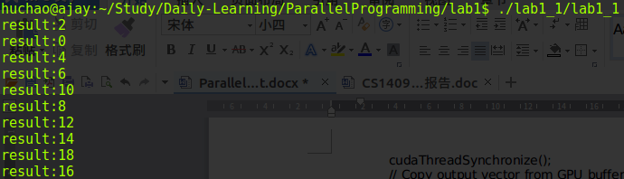

图1-1 pthread并行加法结果图

1.3.2 OpenMp并行加法

数据与前述方法相同，得到结果如下图1-2所示，可知并行运行结果正确。

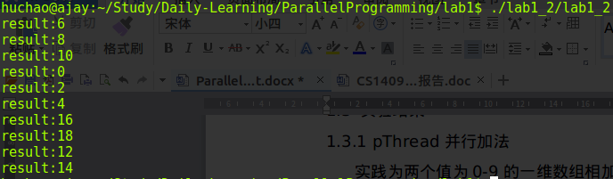

图1-2 openmp并行加法结果图

1.3.3 MPI并行加法

数据与前述方法相同，得到结果如下图1-3所示，可知并行运行结果正确。

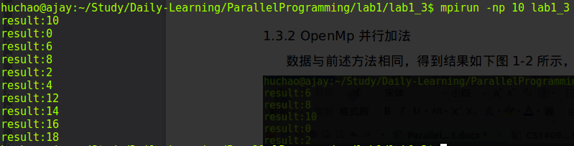

图1-3 mpi并行加法结果图

1.3.4 Cuda并行加法

数据与前述方法相同，得到结果如下图1-4所示，可知并行运行结果正确。

lab1_4

图1-4 cuda并行加法结果图

## 实验二

2.1 实验目的与要求

1）掌握使用pthread并行编程设计和性能优化的基本原理和方法

2）了解并行编程中数据分区和任务分解的基本方法

3）使用pthread实现图像卷积运算的并行算法

4）然后对程序执行结果进行简单的分析和总结

2.2 算法描述

本次实验采用多线程来并行实现图像的卷积操作，具体为边缘操作。主要的工作重点在线程执行函数上，首先将图像像素点分为10部分，然后在创建线程时将该线程应该执行计算的开始行数与结束行数传到线程函数中。由于只有一个参数，因此采用结构体来对多个数据进行传递。接着只需对每个像素点做相应计算即可。这里需要注意在行数分解时可能不会完全均分，因此要对最后一组做区别对待。剩下的便是等待执行结束，保存执行结果。

算法流程图如下图2-1所示：

开始

读入图片

计时开始

图片像素行分解

开启线程

等待线程结束

计时结束

保存结果

结束

边缘操作

图2-1 pthread并行卷积算法流程图

2.3 实验方案

2.3.1 开发与运行环境

系统：ubuntu 16.04 Desktop

kernel：linux-4.4.0-83-generic

编译器：g++5.4.0

opencv：opencv-2.4.9.1

CPU：Intel(R) Core(TM) i5-4210U CPU @ 1.70GHz

内存：4G+4G

2.3.2实验步骤

首先引入opencv操作环境，方便能够对图片进行处理。

图片读取为Mat格式，是现在较新的opencv推行的图片格式。

按照边缘处理卷积并行处理算法编写实验代码。

用命令“g++ lab2.cpp -o lab2 -lpthread `pkg-config --libs --cflags opencv`”编译程序。

在执行程序查看结果。

2.4 实验结果与分析

实验原图由于较大，不好进行展示，截取部分如下图2-2所示。



图2-2 实验原图部分截取示意图

此次实验结果图部分截取如下图2-3所示：



图2-3 pthread并行卷积结果图部分截图示意图

此次实验程序执行结果如图2-4所示。

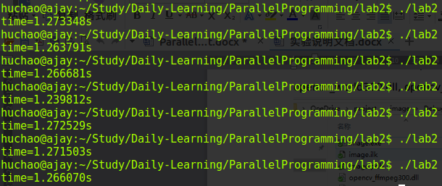

图2-4 pthread并行卷积执行结果图

经过多次执行测试，并行执行时间大概在1.27s左右。图片边缘操作效果较为明显。

## 实验三

3.1 实验目的与要求

1）掌握使用OpenMP的并行编程设计和性能优化的基本原理和方法

2）使用OpenMP实现图像卷积运算的并行算法

3）进行程序执行结果的简单分析和总结

4）将其与Lab2的结果进行比较

3.2 算法描述

本次实验采用OpenMp来并行实现图像的卷积操作，具体为边缘操作。在顺序执行每一行的像素操作for循环上加上OpenMp提供的特殊编译声明语句“#pragma omp parallel for num\_threads(10)”，使得编译器自动将这部分for循环编译为10个线程的操作，openmp并行与线程并行相似，要注意循环体内变量的共享性问题，例如在此处for循环里面就嵌套的有多个循环，若将内部循环的循环条件变量定义在for循环外，就会是所有线程都可以访问的变量，会导致循环条件不正确的问题。剩下的便是等待程序的执行结束，保存程序的执行结果。

3.3 实验方案

3.3.1 开发与运行环境

系统：ubuntu 16.04 Desktop

kernel：linux-4.4.0-83-generic

编译器：g++5.4.0

opencv：opencv-2.4.9.1

CPU：Intel(R) Core(TM) i5-4210U CPU @ 1.70GHz

内存：4G+4G

3.3.2实验步骤

首先引入opencv操作环境，方便能够对图片进行处理。

图片读取为Mat格式，是现在较新的opencv推行的图片格式。

编写for循环单线程执行每一个像素边缘操作的卷积操作

在for循环开头加上openmp特殊多线程编译语句。

执行程序，查看程序执行打印结果和程序运行结果图。

3.4 实验结果与分析

实验原图如图2-2所示，实验结果图如图3-1所示，图片边缘操作效果正确而且明显，说明openmp并行卷积操作运行流程正确。



图3-1 openmp并行卷积结果图部分截图示意图

此次实验程序执行结果如图3-2所示。

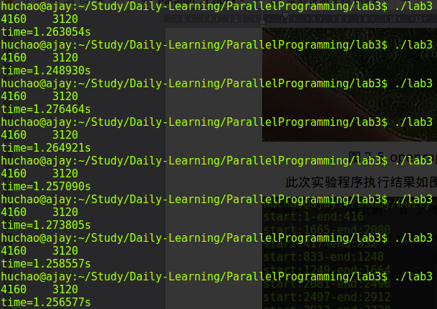

图3-2 openmp并行卷积执行结果图

经过多次执行测试，并行执行时间大概在1.25s左右。对比用pthread来实现并行卷积操作，两者对图片的处理效果都是一样的，都表现出了较好的边缘操作处理效果。在耗时方面，用openmp大约比pthread提高了15%左右。

## 实验四

4.1 实验目的与要求

1）掌握使用MPI并行编程设计和性能优化的基本原理和方法

2）使用MPI实现图像卷积运算的并行算法

3）进行程序执行结果的简单分析和总结

4）将其与Lab2和Lab3的结果进行比较

4.2 算法描述

本次实验采用MPI来并行实现图像的卷积操作，具体为边缘操作。MPI是将程序分为多个子进程来分别执行计算任务，最后子进程将结果发回给主进程。这里卷积操作的核心部分与pthread很像，并行部分是通过检测进程号来判断当前进程应该执行那一部分的计算任务，然后将结果发送至0号主进程，共分为11个进程，1个主进程不执行计算任务，10个子进程按行分配计算任务。剩下的便是等待程序的执行结束，保存程序的执行结果。

算法流程图如下图4-1所示：

主进程接收

结果发送主进程

子进程计算

MPI初始化

打开图片

开始

结束

图4-1 MPI并行卷积算法流程图

4.3 实验方案

4.3.1 开发与运行环境

系统：ubuntu 16.04 Desktop

kernel：linux-4.4.0-83-generic

编译器：mpic++（g++5.4.0）

opencv：opencv-2.4.9.1

CPU：Intel(R) Core(TM) i5-4210U CPU @ 1.70GHz

内存：4G+4G

运行环境：mpirun-1.10.2

4.3.2实验步骤

首先引入opencv操作环境，方便能够对图片进行处理。

图片读取为Mat格式，是现在较新的opencv推行的图片格式。

MPI运行环境初始化。

根据进程号判断当前进程所需要计算的图像像素行数。

将计算结果发送给0号进程。

0号进程接收数据结果。

用mpic++编译，编译命令为“mpic++ lab4.cpp -o lab4 `pkg-config --libs --cflags opencv`”。

用mpirun执行程序，总共分配11个进程，执行命令为“mpirun -np 11 lab4”。

得到实验结果，并对其进行分析。

4.4 实验结果与分析

实验原图如图2-2所示，实验结果图如图4-2所示，图片边缘操作效果正确而且明显，说明MPI并行卷积操作运行流程正确。



图4-2 MPI并行卷积结果图部分截图示意图

此次实验程序执行结果如图4-3所示。

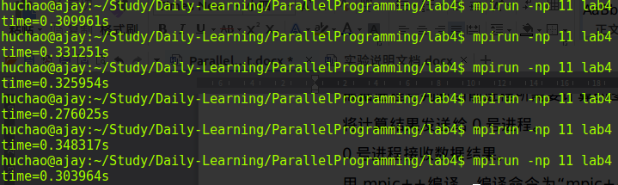

图4-3 MPI并行卷积执行结果图

经过多次执行测试，并行执行时间大概在0.3s左右。对比用pthread和openmp来实现并行卷积操作，三者对图片的处理效果都是一样的，都表现出了较好的边缘操作处理效果。在耗时方面，用openmp大约比pthread提高了15%左右。

## 实验五

5.1 实验目的与要求

1）深入了解GPGPU的架构，掌握CUDA编程模型

2）使用CUDA实现图像卷积运算的并行算法

3）进行程序执行结果的简单分析和总结

4）根据执行结果和硬件环境提出优化解决方案

5）将其与Lab2，Lab3和Lab4的结果进行比较

5.2 算法描述

本次实验采用Cuda来并行实现图像的卷积操作，具体为边缘操作。Cuda利用Gpu强大的计算能力，来解决实际中计算需求较大的问题。算法的关键在于首先在Gpu中分配空间，然后将源数据复制到Gpu中，分为10个部分，利用10个线程来进行计算，最后将结果复制到内存中即可。Cuda编程有一个核函数，该函数运行在Gpu中，与主机函数相分离。剩下的便是等待程序的执行结束，保存程序的执行结果。

算法流程图如下图5-1所示：

开始

分配Gpu空间

复制源数据至Gpu

Gpu10线程处理数据

复制结果数据至内存

结束

图5-1 Cuda并行卷积算法流程图

5.3 实验方案

5.3.1 开发与运行环境

kernel：linux-4.4.0-83-generic

编译器：nvcc-8.0.44

opencv：opencv-2.4.9

CPU：Intel(R) Xeon(R) CPU E5-2650 v3 @ 2.30GHz

运行环境：NVIDIA Corporation GM204 [GeForce GTX 980]

5.3.2实验步骤

按照算法描述编写实验代码。

用nvcc编译，编译命令为“nvcc lab5.cu -o lab5 `pkg-config --libs --cflags opencv`”.

多次直接执行代码，查看输出时间结果，以及图片卷积操作结果。

5.4 实验结果与分析

实验原图如图2-2所示，实验结果图如图5-2所示，图片边缘操作效果正确而且明显，说明Cuda并行卷积操作运行流程正确。



图5-2 Cuda并行卷积结果图部分截图示意图

此次实验程序执行结果如图5-3所示。

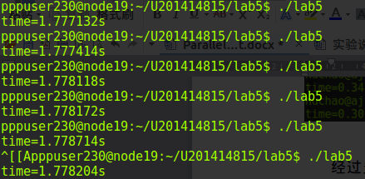

图5-3 Cuda并行卷积执行结果图

经过多次执行测试，并行执行时间大概在1.77s左右。对比用pthread、openmp和MPI来实现并行卷积操作，三者对图片的处理效果都是一样的，都表现出了较好的边缘操作处理效果。在耗时方面，用openmp大约比pthread提高了15%左右。

## 实验六

## 实验环境

本次实验在ubuntu 16.04 LTS 64-bit桌面版操作系统环境下进行，内存为7.7GiB，处理器为Intel® Core™ i5-4210U CPU @ 1.70GHz × 4 。

采用的hadoop版本为2.8.0，采用Intelij IDEA 2016.1.3进行代码的编写，JAVA版本为openjdk\_1.8.0\_121。

## 实验目的

本次基于平台课程的前半部分讲解了开源系统hadoop的背景、发展以及使用，这里就要求我们采用MapReduce开源系统Hadoop实现SSSP算法或者PageRank算法，来对课堂上的知识进行一个巩固，已达到此次教学的应有的本质目的。

## 设计思路

1.3.1 mapreduce介绍

MapReduce是面向大数据并行处理的计算模型、框架和平台，它隐含了以下三层含义：

1）MapReduce是一个基于集群的高性能并行计算平台（Cluster Infrastructure）。它允许用市场上普通的商用服务器构成一个包含数十、数百至数千个节点的分布和并行计算集群。

2）MapReduce是一个并行计算与运行软件框架（Software Framework）。它提供了一个庞大但设计精良的并行计算软件框架，能自动完成计算任务的并行化处理，自动划分计算数据和计算任务，在集群节点上自动分配和执行任务以及收集计算结果，将数据分布存储、数据通信、容错处理等并行计算涉及到的很多系统底层的复杂细节交由系统负责处理，大大减少了软件开发人员的负担。

3）MapReduce是一个并行程序设计模型与方法（Programming Model & Methodology）。它借助于函数式程序设计语言Lisp的设计思想，提供了一种简便的并行程序设计方法，用Map和Reduce两个函数编程实现基本的并行计算任务，提供了抽象的操作和并行编程接口，以简单方便地完成大规模数据的编程和计算处理。

1.3.2 pagerank算法介绍

一个页面的“得票数”由所有链向它的页面的重要性来决定，到一个页面的超链接相当于对该页投一票。一个页面的PageRank是由所有链向它的页面（“链入页面”）的重要性经过递归算法得到的。一个有较多链入的页面会有较高的等级，相反如果一个页面没有任何链入页面，那么它没有等级。

假设一个由4个页面组成的小团体：A，B，C和D。如果所有页面都链向A，那么A的PR（PageRank）值将是B，C及D的Pagerank总和。

IMG_256

继续假设B也有链接到C，并且D也有链接到包括A的3个页面。一个页面不能投票2次。所以B给每个页面半票。以同样的逻辑，D投出的票只有三分之一算到了A的PageRank上。

IMG_257

换句话说，根据链出总数平分一个页面的PR值。

IMG_258

最后，所有这些被换算为一个百分比再乘上一个系数。由于“没有向外链接的页面”传递出去的PageRank会是0，所以，Google通过数学系统给了每个页面一个最小值：

IMG_259

1.3.3算法设计实现

此算法基于hadoop的实现主要就是实现一个Map函数和一个Reduce函数，Map函数对任务进行细分，而Reduce函数讲小任务的结构合并起来，最终当结果趋于稳定时，结束任务。

## 实验结果

1. 用伪分布式打开hadoop集群

命令：./sbin/start-all.sh

结果：

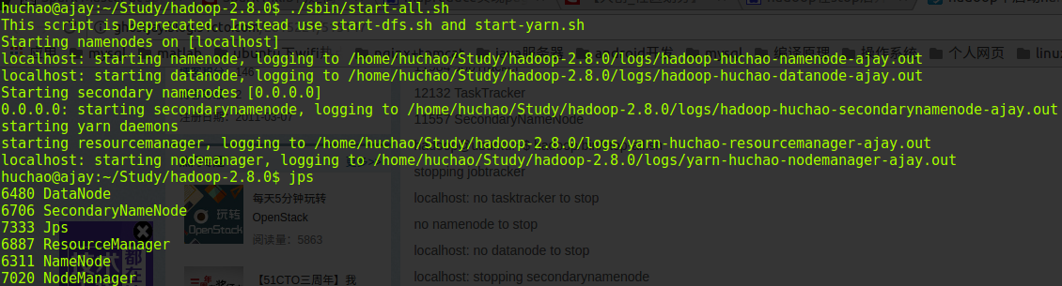

1. 将网站链接文件上传至hdfs

命令：./bin/hadoop fs -put input/test.txt /usr/input

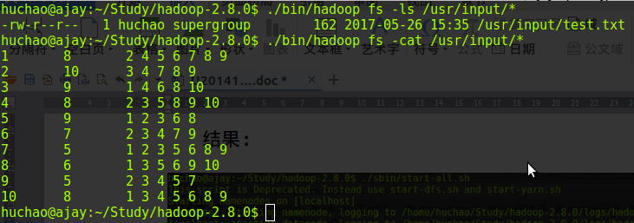

1. 执行打包的jar程序

命令：./bin/hadoop jar lab/pr.jar PageRank

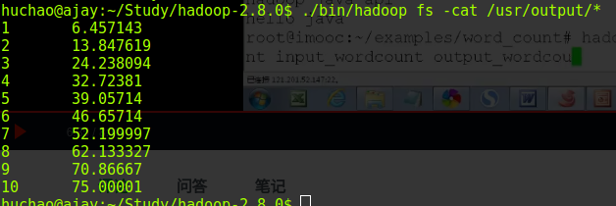

## 实验小结